**LAPORAN PEMBUATAN APLIKASI EDUFLIP**

**PROGRESS MINGGU KE-4**

**Dosen Pengampu:**

Ghea Chandra Surawan, M.Pd

Dr Afif Rahman Riyanda, S.Pd., M.Pd.T



**Disusun Oleh:**

1. Ivan Tri Fajar Kurnoanto (2313025010)
2. Anissa Armaylita (2313025012)
3. Selara Waruwu (2313025064)

**PROGRAM STUDI PENDIDIKAN TEKNOLOGI INFORMASI**

**JURUSAN PENDIDIKAN MIPA**

**FAKULTAS KEGURUAN DAN ILMU PENDIDIKAN**

**UNIVERSITAS LAMPUNG**

**2025**

1. Membuat desain tampilan depan



1. Bagain halaman login guru dan siswa

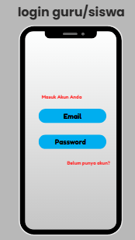

1. Desain tampilan registrasi

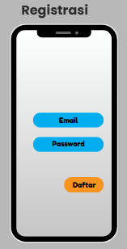

1. Membuat desain tampilan guru

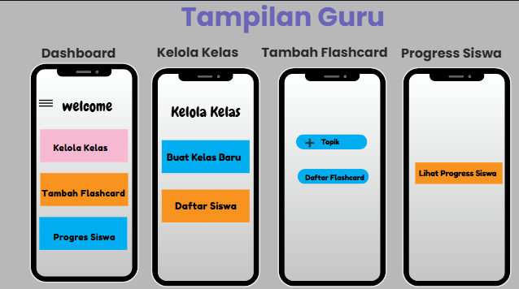

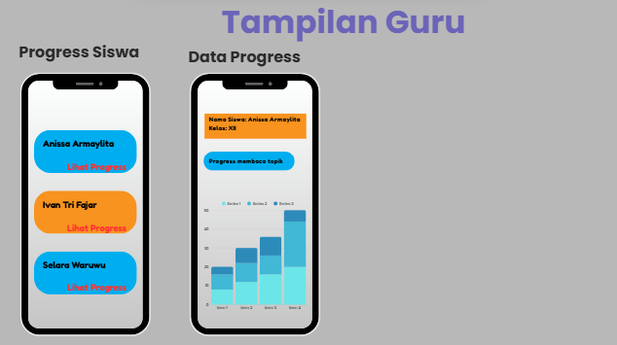

1. Membuat desain tampilan siswa

